2023年國際小學生電腦創意寫作比賽西湖國小說明

本比賽在2019年之前是由臺灣(本市教育局主辦丶西湖承辦)、新加坡(聖嬰小學)、大陸(沈家門小學)三地輪辦，但2020年起，因臺灣沒有經費補助而中斷辦理(停辦國內比賽及輪辦)。今年新加坡持續推動本項比賽，而敝校基於傳承、給孩子舞台，也盡力了解比賽內容，並轉達相關訊息給臺北市國小知悉，若比賽辦法有異動，以新加坡聖嬰國小及比賽網頁公布為主。
http://iclc.swiiit.com/

一、時程：
1.報名時間：原比賽辦法寫3月4日，經反映過期後，新加坡聖嬰國小已修正為 112年4月3日。
2.比賽時間：比賽辦法敘明比賽時間為4月4日，但該時段為台灣放假日，已向新加坡主辦方反應，該單位會進行討論，待有結果再轉知各校。

二、如何報名：團體報名、個人報名。
因有學校代號(登錄帳號)需符合規定，故以往都建議團體報名，以下是相關事項與報名流程。
1. 登錄帳號 OCTW(其他國家台灣)+學校英文+編號，例如西湖國小第一位學生OCTWHHUPS001
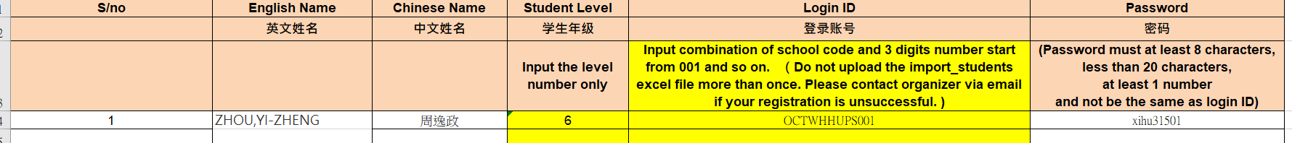

2.密碼必須至少為8個字元、少於20個字元、至少1個數字，並且不能與登錄ID相同。
3.報名流程
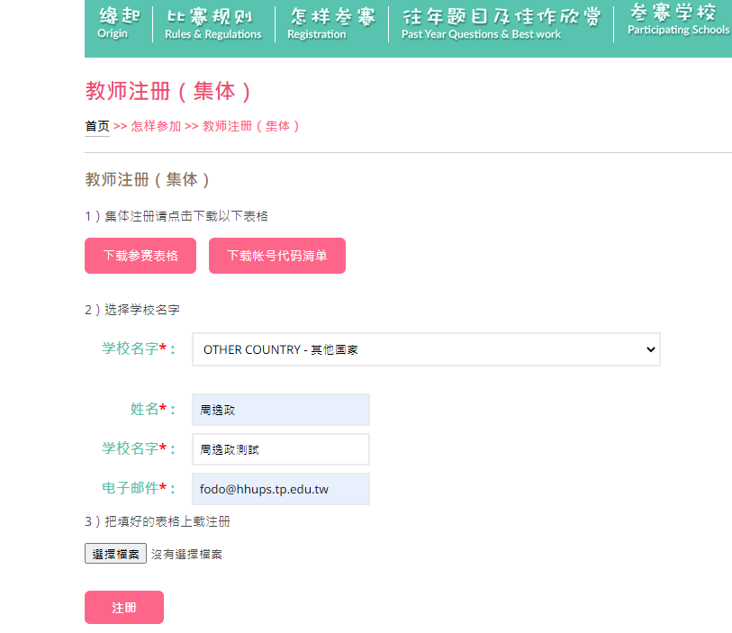
團體報名頁面
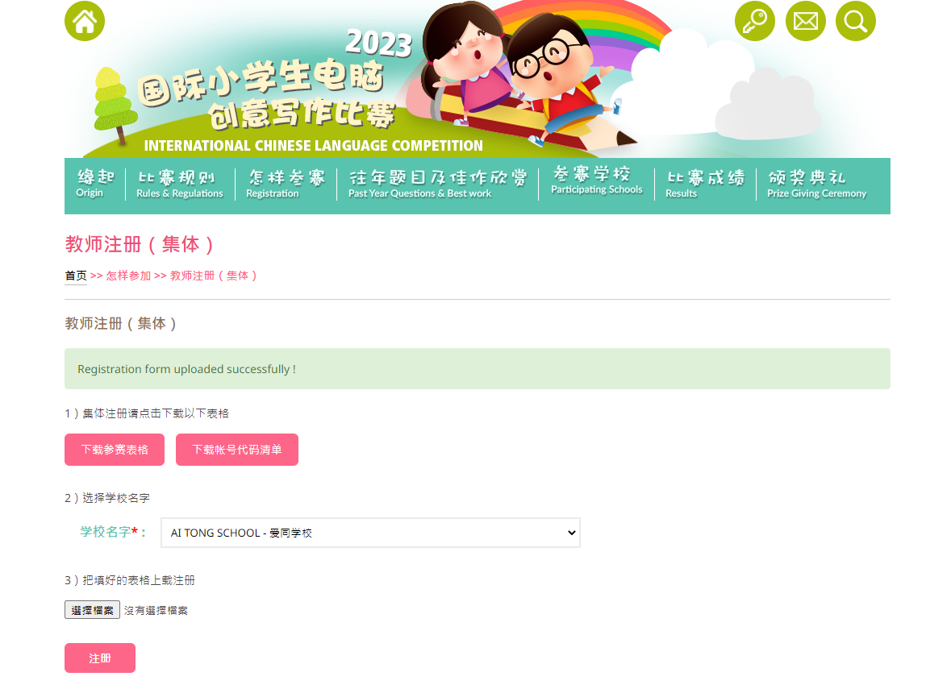
成功頁面
注意是否有成功訊息

三、其他：依據比賽辦法，比賽時間為當天早上九點到晚上九點，因只能上傳一次，故建議尚未完成的作品可以先暫存在合適的位置，等學生自己的作品完成後，再由「學生個人以自己的帳密」上傳。

